**新 书 推 荐**

**中文书名：《她的某部分》**

**英文书名：SOME PART OF HER**

**作 者：Amy Chozick**

**出 版 社：Penguin Random House**

**代理公司：WME/ANA/Conor**

**字 数：约90,000词**

**出版时间：2026年**

**代理地区：中国大陆、台湾**

**审读资料：电子稿**

**类 型：大众文学**

**\*影视版权已授：Fifth Season Acquires Rights To Amy Chozick’s Upcoming Novel ‘Some Part Of Her’**

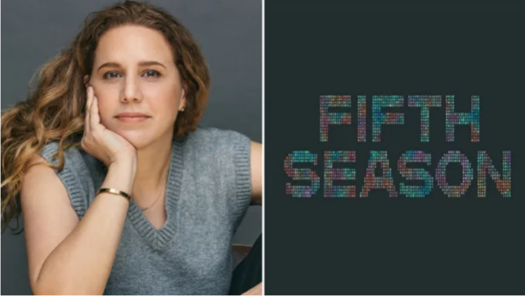

**内容简介：**

在这部悬念迭起、引人入胜的小说中，初为人母的艾米丽千方百计地寻找着自己的大学室友——室友变成了高端陪酒女，而她现在的处境超出了艾米丽的想象。作者艾米·乔奇克以记者的眼光和戏剧家的天赋，向读者展示了现代女性在面对母亲的压力时，为了重拾自己的人生目标，从品牌婴儿用品和Instagram上琳琅满目的建议的中挣脱出来，她们会付出怎样的努力。《她的某部分》这本书揭示了，一旦女性离开婴儿车，重新与自己建立联系时，她们背后的残酷现实。

艾米丽大学毕业后搬到纽约，梦想成为一名诗人。15年后，她的生活却并非如此——她嫁给了一名会计师，过着“美好而乏味的生活”，在令人窒息的格子间里给人撰写申报书。她几乎从未想起过大学室友兼灵魂伴侣黛西，她一直鼓励艾米丽创作……直到黛西辍学，去德克萨斯州科利奇站当脱衣舞女。但现在，艾米丽初为人母，感到前所未有的失落和孤独，她开始一门心思地寻找黛西，重温她们之间的友谊。也许，黛西就是她幸福的关键。

一旦开始寻找，艾米丽很快就从新手妈妈留言板跳入了为高端人士和全球亿万富翁提供“高端陪伴服务”的世界里。当艾米丽找到黛西时，在“妈妈与我 ”课堂上枯燥乏味的交谈的日子已经一去不复返了。黛西给艾米丽的生活注入了新的目标和刺激，把她带入了另一个世界，还让她住进了公园大道上一座价值3700万美元的空置豪宅。艾米丽负担不起全职托儿所的费用时，黛西又主动提出充当她孩子的保姆，她甚至还邀请艾米丽的母亲朋友们一起来玩。

她们的友谊填补了艾米丽的空白，为她提供了她一直渴望的灵感和女性朋友团体。这让她想起了自己一直以来的梦想——成为纽约文艺女性。然而，就在黛西深深融入艾米丽的家庭中时，友谊的裂痕逐渐显露了出来。面对艾米丽生活种所有的细枝末节，黛西到底是把它们搞得一团糟，还是在逐渐解开艾米丽曾经在乎的一切？艾米丽现在完全依赖黛西和她的友谊带来的奢华生活，她能否在为时已晚之前摆脱这一切？

**作者简介：**

**艾米·乔奇克（Amy Chozick）**是一位畅销书作家和作品丰富的节目编导和获奖记者，曾为《纽约时报》报道政治、商业和媒体领域的重大事件。在 2016 年总统大选期间，艾米是报道希拉里·克林顿和民主党的首席记者，她的畅销回忆录《追逐希拉里》（*Chasing Hillary*）就是在此基础上创作的。她曾撰写过关于杰夫·贝索斯、鲁伯特·默多克、马克·扎克伯格的深度特写文章报道，最近还写过关于伊丽莎白·霍尔姆斯的特写，这是被定罪的Theranos公司创始人八年来首次接受采访。 她曾获得威廉·伦道夫·赫斯特研究员奖（William Randolph Hearst Fellows Award）和头版报道奖（Front Page Award）。她经常为《纽约时报》、《时尚》、《名利场》等杂志撰稿。

艾米是 HBO Max 原创系列剧《巴士上的女孩》（*The Girls On The Bus*）的创作者和执行制片人，该剧的灵感来源于《追逐希拉里》。她还是《More》的创作者和执行制片人，该剧讲述了一个有影响力的商界女性家庭的故事。其他电影和电视包括Hello Sunshine出品的故事片、Netflix出品的由梅洛翰·法伊（Meghann Fahy）主演的惊悚动作片，以及与《晨间秀》执行制片人合作的律政剧。

艾米出生于圣安东尼奥，2001 年搬到纽约，没有工作，没有公寓，只有一叠《德州日报》的剪报。2022年，她与丈夫和儿子搬到了洛杉矶。《她的某部分》是艾米的第一部小说，灵感来源于她在产后三周时为《Vogue》撰写关于斯托米·丹尼尔斯（Stormy Daniels）的第一篇特写文章的经历。

**感谢您的阅读！**

**请将反馈信息发至：版权负责人**

**Email**：**[Rights@nurnberg.com.cn](mailto:Rights@nurnberg.com.cn)**

安德鲁·纳伯格联合国际有限公司北京代表处

北京市海淀区中关村大街甲59号中国人民大学文化大厦1705室, 邮编：100872

电话：010-82504106, 传真：010-82504200

公司网址：[http://www.nurnberg.com.cn](http://www.nurnberg.com.cn/)

书目下载：<http://www.nurnberg.com.cn/booklist_zh/list.aspx>

书讯浏览：<http://www.nurnberg.com.cn/book/book.aspx>

视频推荐：<http://www.nurnberg.com.cn/video/video.aspx>

豆瓣小站：<http://site.douban.com/110577/>

新浪微博：[安德鲁纳伯格公司的微博_微博 (weibo.com)](https://weibo.com/1877653117/profile?topnav=1&wvr=6)

微信订阅号：ANABJ2002

